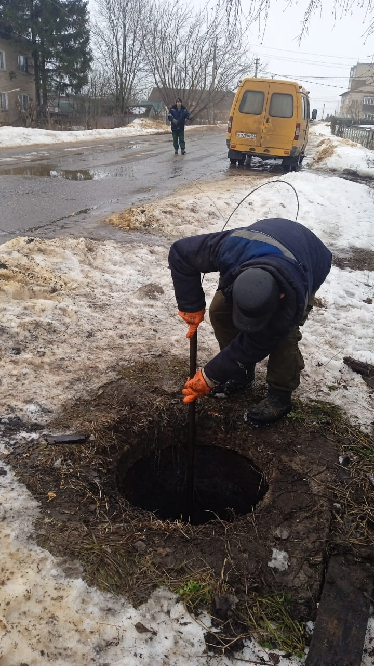
22.12.2023г. Устранение забоя по ул. Мичурина, д12

